МІНІСТЕРСТВО ОСВІТИ І НАУКИ УКРАЇНИ
ВСП «ФАХОВИЙ КОЛЕДЖ ПРОМИСЛОВОЇ АВТОМАТИКИ
ТА ІНФОРМАЦІЙНИХ ТЕХНОЛОГІЙ
ОДЕСЬКОГО НАЦІОНАЛЬНОГО ТЕХНОЛОГІЧНОГО УНІВЕРСИТЕТУ»

Практична робота № 6

Тема: Реалізація архітектури “Модель–Подання” в JavaFX на прикладі компонента
TableView. Застосування JavaFX CSS щодо зміни кольору та шрифту тексту в компонентах JavaFX.
Мета: Ознайомитися з принципами застосування JavaFX CSS в компонетах GUI.

Виконав:
Студентка ФКПАІТ ОНТУ
групи КП-222
Пащенко Ангеліна
Оцінка:
_____________________

Одеса 2025
Завдання
Застосувати JavaFX CSS для зміни кольору і шрифту тексту в комірках компонента типу TableView застосунку.

Таблиця до змін:
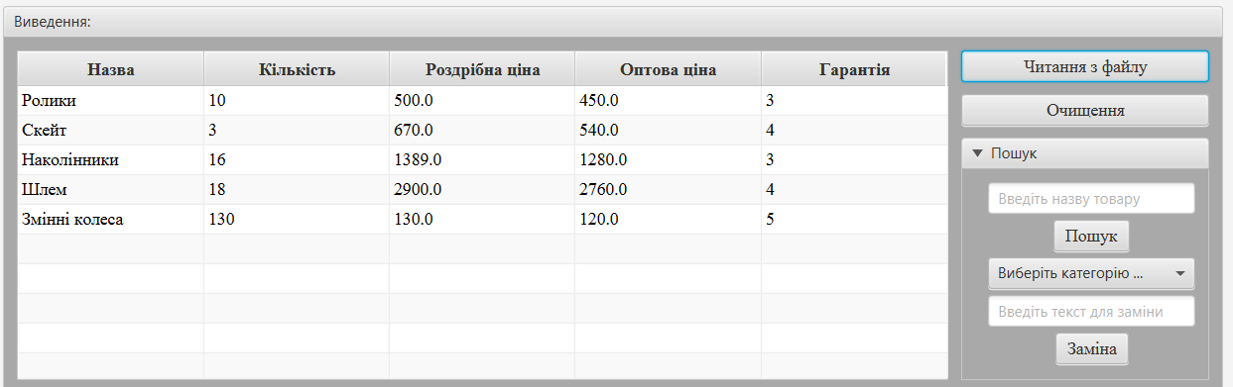

Результат:
